FAČR - Městský fotbalový svaz v Brně

639 00 Brno, Vídeňská 470/9

Telefon: 732 210 467 e-mail : sekretar@fotbalbrno.cz
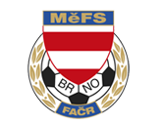

NOMINAČNÍ LISTINA
výběru MěFS Brno, hráčů U12 – r. 2011
na trénink 31.03.2023

Akce: trénink kategorie U12 (r. 2011)

Místo: fotbalový areál SK Řečkovice (Novoměstská 4, 621 00 Brno-
Řečkovice)

Termín: pátek 31.03.2023, čas 17:30-19:00 (sraz 17:10)

Vybavení: tréninkové oblečení, kopačky na umělou trávu, chrániče, míč č. 4, lahev na pití, brankáři rukavice, kartičku pojištěnce

Nominace hráčů U12:

příjmení a jméno | mateřský klub
Kozák Matěj | TJ Tatran Bohunice
Nekovář Samuel | TJ Tatran Bohunice
Kejík Adam | TJ Tatran Bohunice
Prchal Adam | TJ Tatran Bohunice
Takáč Tomáš | TJ Tatran Bohunice
Vaněk Šimon | TJ Tatran Bohunice
Mezník Marek | TJ Tatran Bohunice
Veverka Filip | TJ Tatran Bohunice
Klvaňa Tomáš | ČAFC Židenice 2011
Novák Nicolas | ČAFC Židenice 2011
Drápal Matyáš | FC Dosta Bystrc-Kníničky
Kolařík Jakub | FC Dosta Bystrc-Kníničky
Mayer Nicolas | FC Dosta Bystrc-Kníničky
Žák David | FC Soběšice
Rotrekl Marek | SK Chrlice
Opluštil Milan | FC Medlánky
Dostalík Dan | FC Medlánky
Polák René | FC Medlánky
Matyáš Kamil | TJ Start Brno
Maliňák Marek | TJ Start Brno

Trenéři výběru: Bureš Dominik, Uhlíř Radek
Vedoucí výběru: Skoumal Zdeněk

V krajním případě lze vyrozumět telefonicky p. Skoumala Zdeňka – tel. +420 604 547 876

Za účast hráčů na srazu odpovídá mateřský oddíl.

V případě neomluvené neúčasti nominovaných hráčů se klub vystavuje postihu dle článku 17 bod 3 RFS !

V Brně 23.03.2023

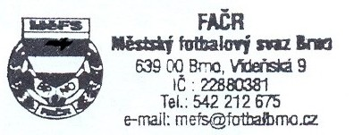
Ondřej Šafránek, v.r. Mgr. Jan Maroši, v.r.
předseda KM MěFS předseda VV MěFS

Za správnost: Libor Charvát
sekretář MěFS

